Лабораторна робота № 2

**Тема роботи:** Виведення найпростіших графіків в середовищі MatLab.

**Мета роботи**: Вивчення операцій введення-виведення графічної інформації.

Постановка задачі : Обчислити значення функції для будь-якого введеного значення аргументу, вивести графік.

1. **Процедура рlot**

Виведення графіків у системі МаtLab є настільки простою і зручною процедурою, що її можна використовувати навіть при обчисленнях у режимі калькулятора.

Головною функцією, що забезпечує побудову графіків на екрані дисплея, є функція ***plot***. Загальний формат звернення до цієї функції такий:

***plot*** (x1,y1,x2,y2,s1,…).

Тут **x1,y1**- відомі вектори, елементами яких є масиви значень аргументу **x1,** та функції **y1**, що відповідають першій кривій графіка; **х2, у2** - масиви значень аргументу і функції другої кривої і т.ін. При цьому вважається, що значення аргументу відкладаються вдовж горизонтальної осі графіка, а значення функції - вдовж вертикальної осі. Змінні s**1, s2**,.. є символьними (вказання їх не є обов’язковим). Кожна з них може містити до трьох спеціальних символів, які визначають відповідно: а) тип лінії, що з’єднує окремі точки графіка; б) тип точки графіка; в) колір лінії. Якщо змінні **s** не вказані, то тип лінії за замовчуванням - відрізок прямої, тип точки - піксел, а колір встановлюється за таким чергуванням: - жовтий, фіолетовий, блакитний, червоний, зелений, синій, білий та чорний – залежно від того, яка по черзі лінія виводиться на графік. Наприклад, звернення вигляду **plot (x1,y1,x2,y2)** приведе до побудови графіка, у якому перша крива буде лінією з відрізків прямих жовтого кольору, друга крива - такого ж типу фіолетовою лінією і т. ін.

*Графіки* у МаtLab завжди *виводяться в окреме (графічне) вікноу* яке називають *фігурою.*

Наведемо приклад. Нехай потрібно вивести графік функції

у = 3sіn(х + π/3)

на відрізку від х=-3π до +3π з кроком π/100.

Спочатку потрібно сформувати масив значень аргументу х: х = -3*рі: рі/100 : 3*рі, потім обчислити масив відповідних значень функції:

у = Зsіn(х + π/3)

і, нарешті, побудувати графік залежності у(х).

У цілому в командному вікні ця послідовність операцій буде мати такий вигляд:

**» х = -3*рі:рi/100:3*рі;**

**» у = 3*sіn(х + π/3);**

**» рlоt(х,у)**

У результаті на екрані з’явиться додаткове вікно з графіком (див. рис. 1).

Примітка 1. При виконанні команди ***» х = -3*рі:рi/100:3*рі****; в комп'ютері створюється вектор* ***Х****, елементи якого мають значення числової інформації на відрізку від х=-3π до +3π з кроком π/100. Друга команда формує в пам'яті комп'ютера вектор* ***У,*** *в якому для кожного єлемента ветора* ***Х*** *обчислене відповідне значення синусної функції. Третя команда використовує значення цих векторів для їх зображення у вигляді графіку.*

Якщо вектор аргументу при зверненні до функції **рlоt** не вказано явно, то система обирає як аргумент номер елемента вектора функиії.Наприклад, якщо ввести команду » ***рlot***(у), то результатом буде поява графіка у вигляді, наведеному на рис. 2.

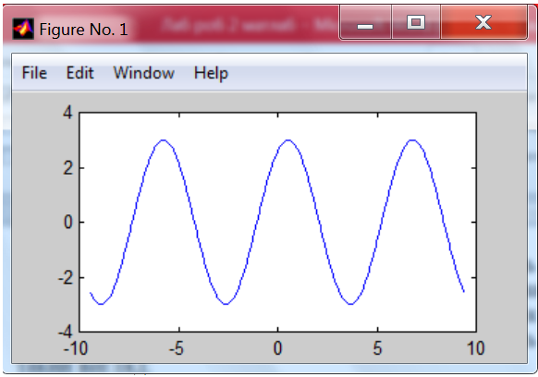

Рис. 1

Графікі, наведені на рис. 1, 2, мають кілька недоліків:

* на них не нанесено сітку з координатних ліній, що утруднює "читання" графіків;
* немає загальної інформації про криві графіка (заголовка);
* невідомо, які величини відкладено по осях графіка.

# 

Рис. 2

Перший недолік усувається за допомогою функції **grid**. Якщо цю функцію записати одразу після звернення до функції **plot**

» ***рlot(х,у), grid*** ,

то графік буде споряджений координатною сіткою (рис. 3).

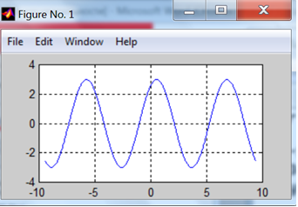

Рис. 3

Цінною особливістю графіків, побудованих у системі МаtLab, є те, що сітка координат завжди відповідає "цілим" крокам змінювання, що робить графіки "читабельними", тобто за графіком можна відлічувати значення функції за будь-яким заданим значенням аргументу і навпаки. Такої властивості не має жоден з графічних пакетів-додатків до мов програмування високого рівня.

Заголовок графіка виводиться за допомогою процедури **title**. Якщо після звернення до процедури **рlot** звернутися до **title** таким чином: **title**(‘<текст>’), то зверху у полі фігури з’явиться текст, який записано між дужками. При цьому слід пам'ятати, що текст завжди повинен записуватися між апострофами.

Аналогічно можна вивести пояснення до графіка, що виводиться вдовж горизонтальної осі (функція **хlabel**) і вдовж вертикальної осі (функція ***y*label**).

Наприклад, сукупність операторів

**» plot(x,y),grid**

**» title(' function y=3*sin(x+pi/3)');**

**» xlabel(' argument x'); ylabel('y =F(x)')**

призведе до оформлення поля фігури у вигляді, наведеному на рис.4.

**2. Спеціальні графіки**

Суттєвою зручністю, яка надається системою МаtLab, є зазначена раніше можливість не вказувати аргумент функції при побудові її графіка. У цьому випадку як аргумент системою обирається номер елемента вектора, графік якого будується.

Користуючись цим, наприклад, можна побудувати "графік вектора’’:

**» х =[** 1 **3 2** 9 6 8 4 **6];**

» plot (x)

» grid

» title('Grafic vektora X'),

» ylabel('Znachennja elementiv')

» xlabel(' Nomer elementa')

Результат подано на рис. 5

# 

Рис. 4

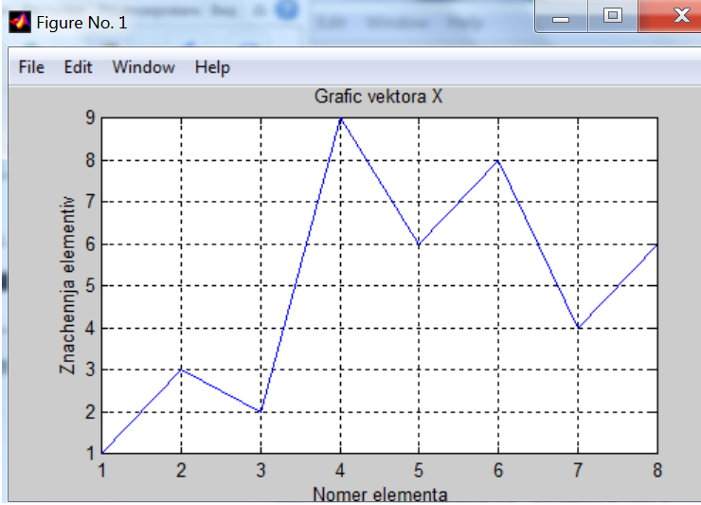

Рис. 5

Ще більш наочним є подання вектора у вигляді стовбцевої діаграми за допомогою функції *bar* (рис. 6) після виконання команди » bar(x).

Ще одна корисна інженеру функція - ***hist*** (побудова графіка гістограми заданого вектора). Стандартне звернення до неї є таким:

***hist*** ( **у,х**),

де **у** - вектор, гістограму якого слід побудувати; **х** - вектор, що визначає підінтервали змінювання першого вектора, усередині яких підраховується кількість елементів вектора “**у**”.

Ця функція здійснює дві операції

* підраховує кількість елементів вектора “**у**”, значення яких містяться усередині відповідного діапазону, вказаного вектором “х”;
* будує стовпцеву діаграму підрахованих кількостей елементів вектора “у” як функцію вказаних вектором “х” діапазонів.

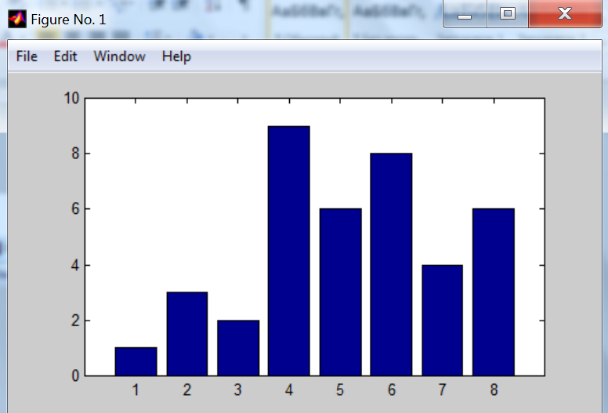

Рис. 6

Як приклад розглянемо побудову гістограми випадкових величин, що формуються вбудованою функцією ***rand*п**. Візьмемо загальну кількість елементів вектора цих випадкових величин 10 000. Побудуємо гістограму для діапазону змінювання цих величин від -2,9 до +2,9. Інтервали змінювання нехай дорівнюють 0,1. Тоді графік гістограми можна побудувати за допомогою сукупності таких операторів:

***» х = -2.9 : 0.1 : 2.9;***

***» у =*** *randn* ***(10000,1);***

***» hist(у,х)***

***» уlаbеl('Кількість з 10000')***

***» хlаbеl ( 'Аргумент')***

***» title(' Гістограма нормального розподілу')***

Результат подано на рис. 7. З нього, зокрема, випливає, що вбудована функція ***randn*** достатньо вірно відображує нормальний гауссовий закон розподілу випадкової величини.

*Гістограма нормального розподілу*

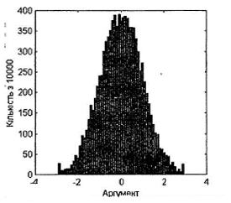

Рис. 7

Процедура **сотеt(х,у)** ("комета") будує графік залежності у(х) поступово з часом у вигляді траєкторії комети. При цьому зображуюча гочкa на графіку має вигляд маленької комети (з головою і хвостиком), яка плавно перемішується від однієї точки до іншої. Наприклад, якщо ввести сукупність операторів:

**» t=0:0.1:50;**

**» x=4*exp(-0.05*t).*sin(t);**

**» y=0.2*exp(-0.1*t).*sin(2*t);**

**» comet(x,y)**

*(в командах обчислення векторів* ***х*** *та* ***у*** *для виконання поелементного множення компонент векторів перед операцією множення потрібно вставити крапку. інакше буде помилка)*

то графік, який наведено на рис. 8, буде побудований як траєкторія послідовного руху комети. Ця обставина може бути корисною при побудові просторових траєкторій для виявлення характеру змінювання траектоpії з часом.

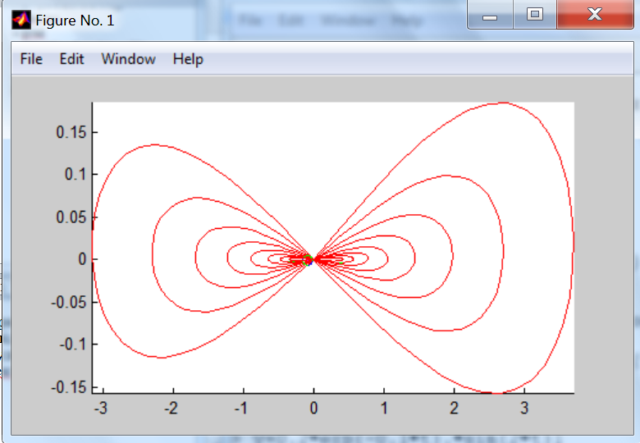

Рис. 8

**3**. **Виведення графіків до друку**

Щоб вивести графік з графічного вікна (фігури) до друку, слід скористатися командами, які містяться зверху у лінійці вікна фігури.

Оберіть розділ "File" у цій лінійці і натисніть ліву клавішу "мишки". З підменю, яке з’явиться на екрані, оберіть підрозділ "Print". Натисніть клавішу «мишки», підготуйте принтер до друку і натисніть кнопку <Ок> у віконці, що з’явиться на екрані, - принтер роздрукує вміст графічного вікна на окремому аркуші бумаги.

Для попереднього налагоджування на певний тип принтера і встановлення типу друку використовуйте у тому ж підменю розділу "File" команду "Print Setup".

***Завдання.***

1. Обчислити значення функції *f(х)* на відрізку [*а; b*] з кроком *h*

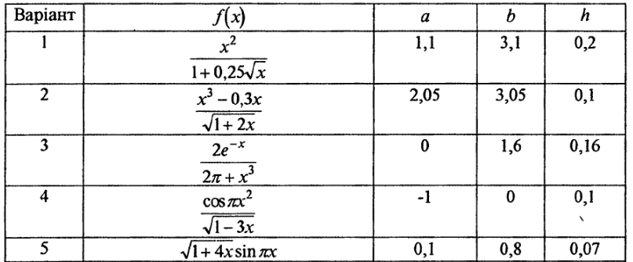

1. Побудуйте графіки щільності розподілу випадкових величин:

|  |  |  |  |  |
| --- | --- | --- | --- | --- |
| Варіант | Розподіл випадкової величини | а | *ь* | *h* |
| 1 | ***Гауссовий ,*** | -5 | 5 | 0.2 |
| 2 | ***Пуассона ,*** | 0 | 8 | 0.2 |
| 3 | ***Релея ,,*** | 0 | 8 | 0.2 |